ПОСВЯЩАЕТСЯ ТЕМ, КТО КОВАЛ ПОБЕДУ НА ФРОНТЕ И В ТЫЛУ.

Памятник войнам Уральского добровольческого танкового корпуса (УДТК)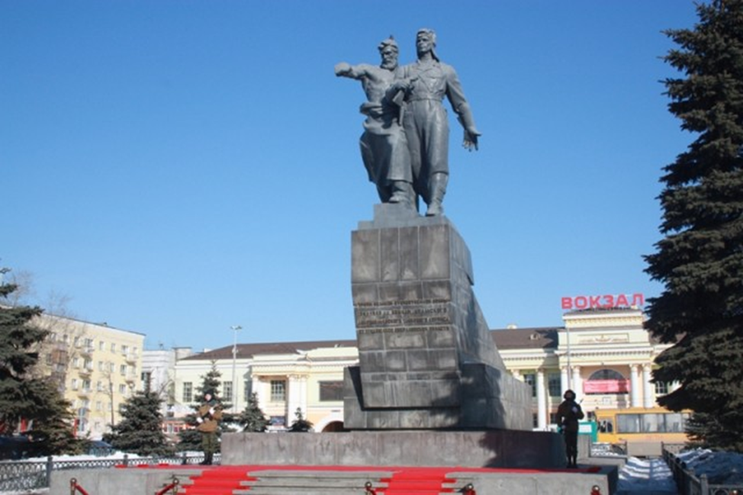
23 февраля 1962 года на Привокзальной площади открыт монумент, посвященный героизму воинов Уральского добровольческого танкового корпуса. Постамент памятника выполнен в виде танка. Рабочий и танкист стоят на башне устремленного вперед танка. Старый рабочий провожает в бой молодого воина-танкиста. По бокам постамента изображены трудовые и боевые подвиги уральцев в годы Великой Отечественной войны.
Надпись на постаменте: «Героям Великой Отечественной Войны 1941—1945 гг., воинам Уральского добровольческого танкового корпуса от трудящихся Свердловской области».
У подножия памятника плита с надписью: «Здесь хранится земля, обагрённая кровью уральских танкистов — добровольцев, погибших в ожесточённых боях под Орлом, Львовом, Прагой и Берлином в 1943—1945 годах».
Авторы памятника : скульпторы В. М. Друзин и П. А. Сажин.

Мемориал рабочим Уралмашзавода, погибшим в годы Великой Отечественной войны
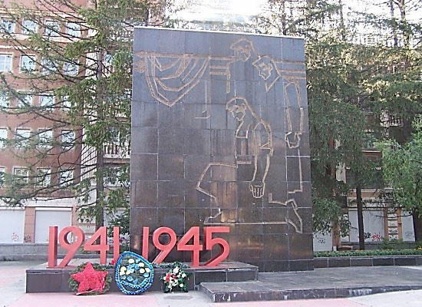
8 мая 1969 года на Площади Первой пятилетки, в сквере на пересечении улиц Машиностроителей и бульвара Культуры был открыт Мемориал рабочим Уралмашзавода ,погибшим в годы Великой Отечественной войны.
В центре мемориала стела, на которой на фоне приспущенных знамен изображены рабочие, склонившие головы перед памятью погибших товарищей. Один из них преклонил колено перед знаменами.
Слева на плитах имена почти тысячи погибших уралмашевцев. Список открывают 3 фамилии героев Советского Союза. Это летчики Владимир Сергеевич Курочкин и Никита Николаевич Дьяконов и легендарный разведчик Николай Иванович Кузнецов.
На мемориале высечены слова: «Мужеству гордых сердец. Нашим отцам, братьям, и сестрам, жизнью своей отстоявшим Родину нашу. Знай, внимающий этому камню, бессмертью храбрых поставил его на века Уралмаш благодарный. Никто не забыт и ничто не забыто!»
Авторы: архитектор Г.И. Белянкин, художники И.И.Симонов и В.П.Романов

Памятник «Седой Урал»
Памятник «Седой Урал» посвящен трудовому и ратному подвигу уральцев. Огромная бронзовая скульптура мастера-кузнеца, держащего в руке вложенный в ножны меч, олицетворяет Седой Урал, все военные годы ковавший оружие для фронта и отправлявший на поля сражений своих лучших сыновей и дочерей. Высота скульптуры вместе с постаментом 12 метров. Автор: скульптор Геворг Геворкян. Находится памятник на площади Обороны.
Свое название площадь Обороны (бывшая Ночлежная, Симео́новская, Максима Горького) получила в сороковые годы XX века. С этой площади свердловчане в годы Великой Отечественной войны провожали на фронт своих родных и близких.
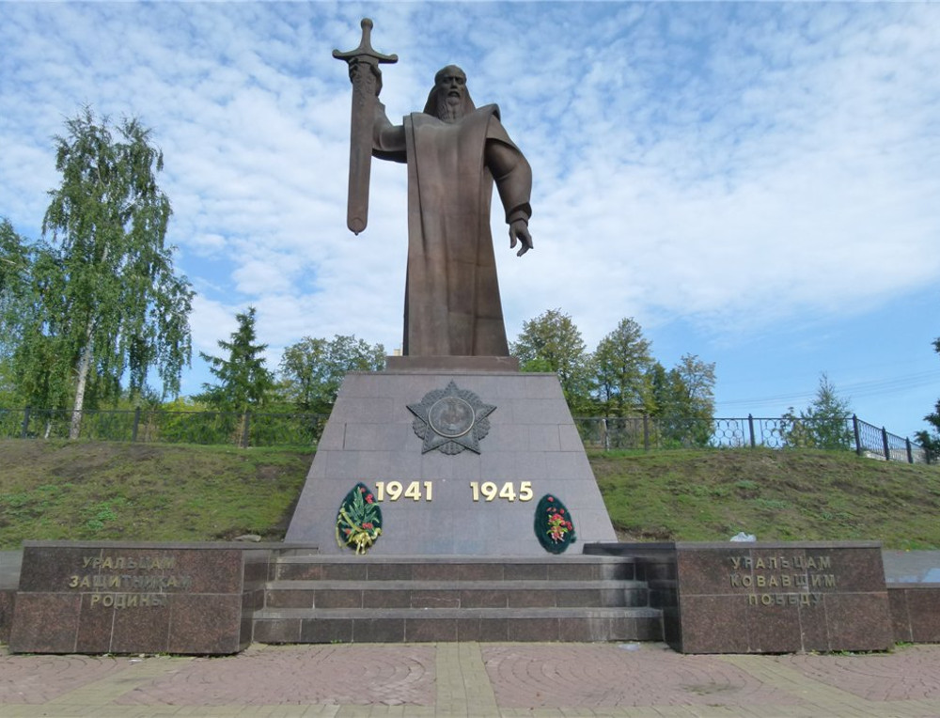

Мемориал рабочим Верх-Исетского завода, погибшим на фронте, и тем, кто ковал победу в тылу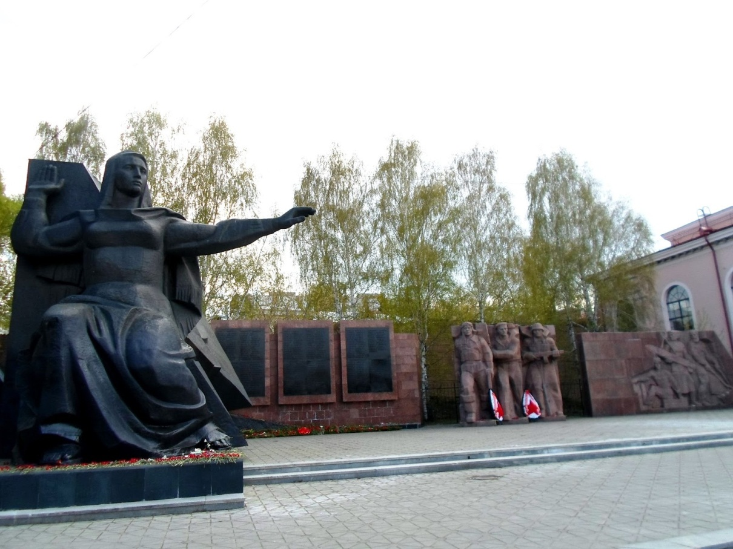
Слева на переднем плане скульптура женщины, символизирующей Родину-мать. Она показывает рукой на запад, где наши солдаты бились с врагом. Справа плита с именами рабочих Верх-Исетского завода, погибших в годы Великой Отечественной войны и две скульптурные группы. Это воины трех родов войск: летчик, моряк и пехотинец – те, кто сражались с врагом на фронте. И рабочие, которые ковали победу в тылу. Рабочих тоже трое: ветеран, женщина и подросток.
Находится мемориал на площади Субботников рядом с проходными Верх-Исетского завода ( открыт в 1976 году к 250-летию Верх-Исетского завода).
Авторы: скульпторы А. И. Бельдюжкин, А. В. Рыбкин и А. С. Новиков.

Студентка группы СД-139 Гезалова Н.

